Vendredi 3 octobre Spectacle d’intégration

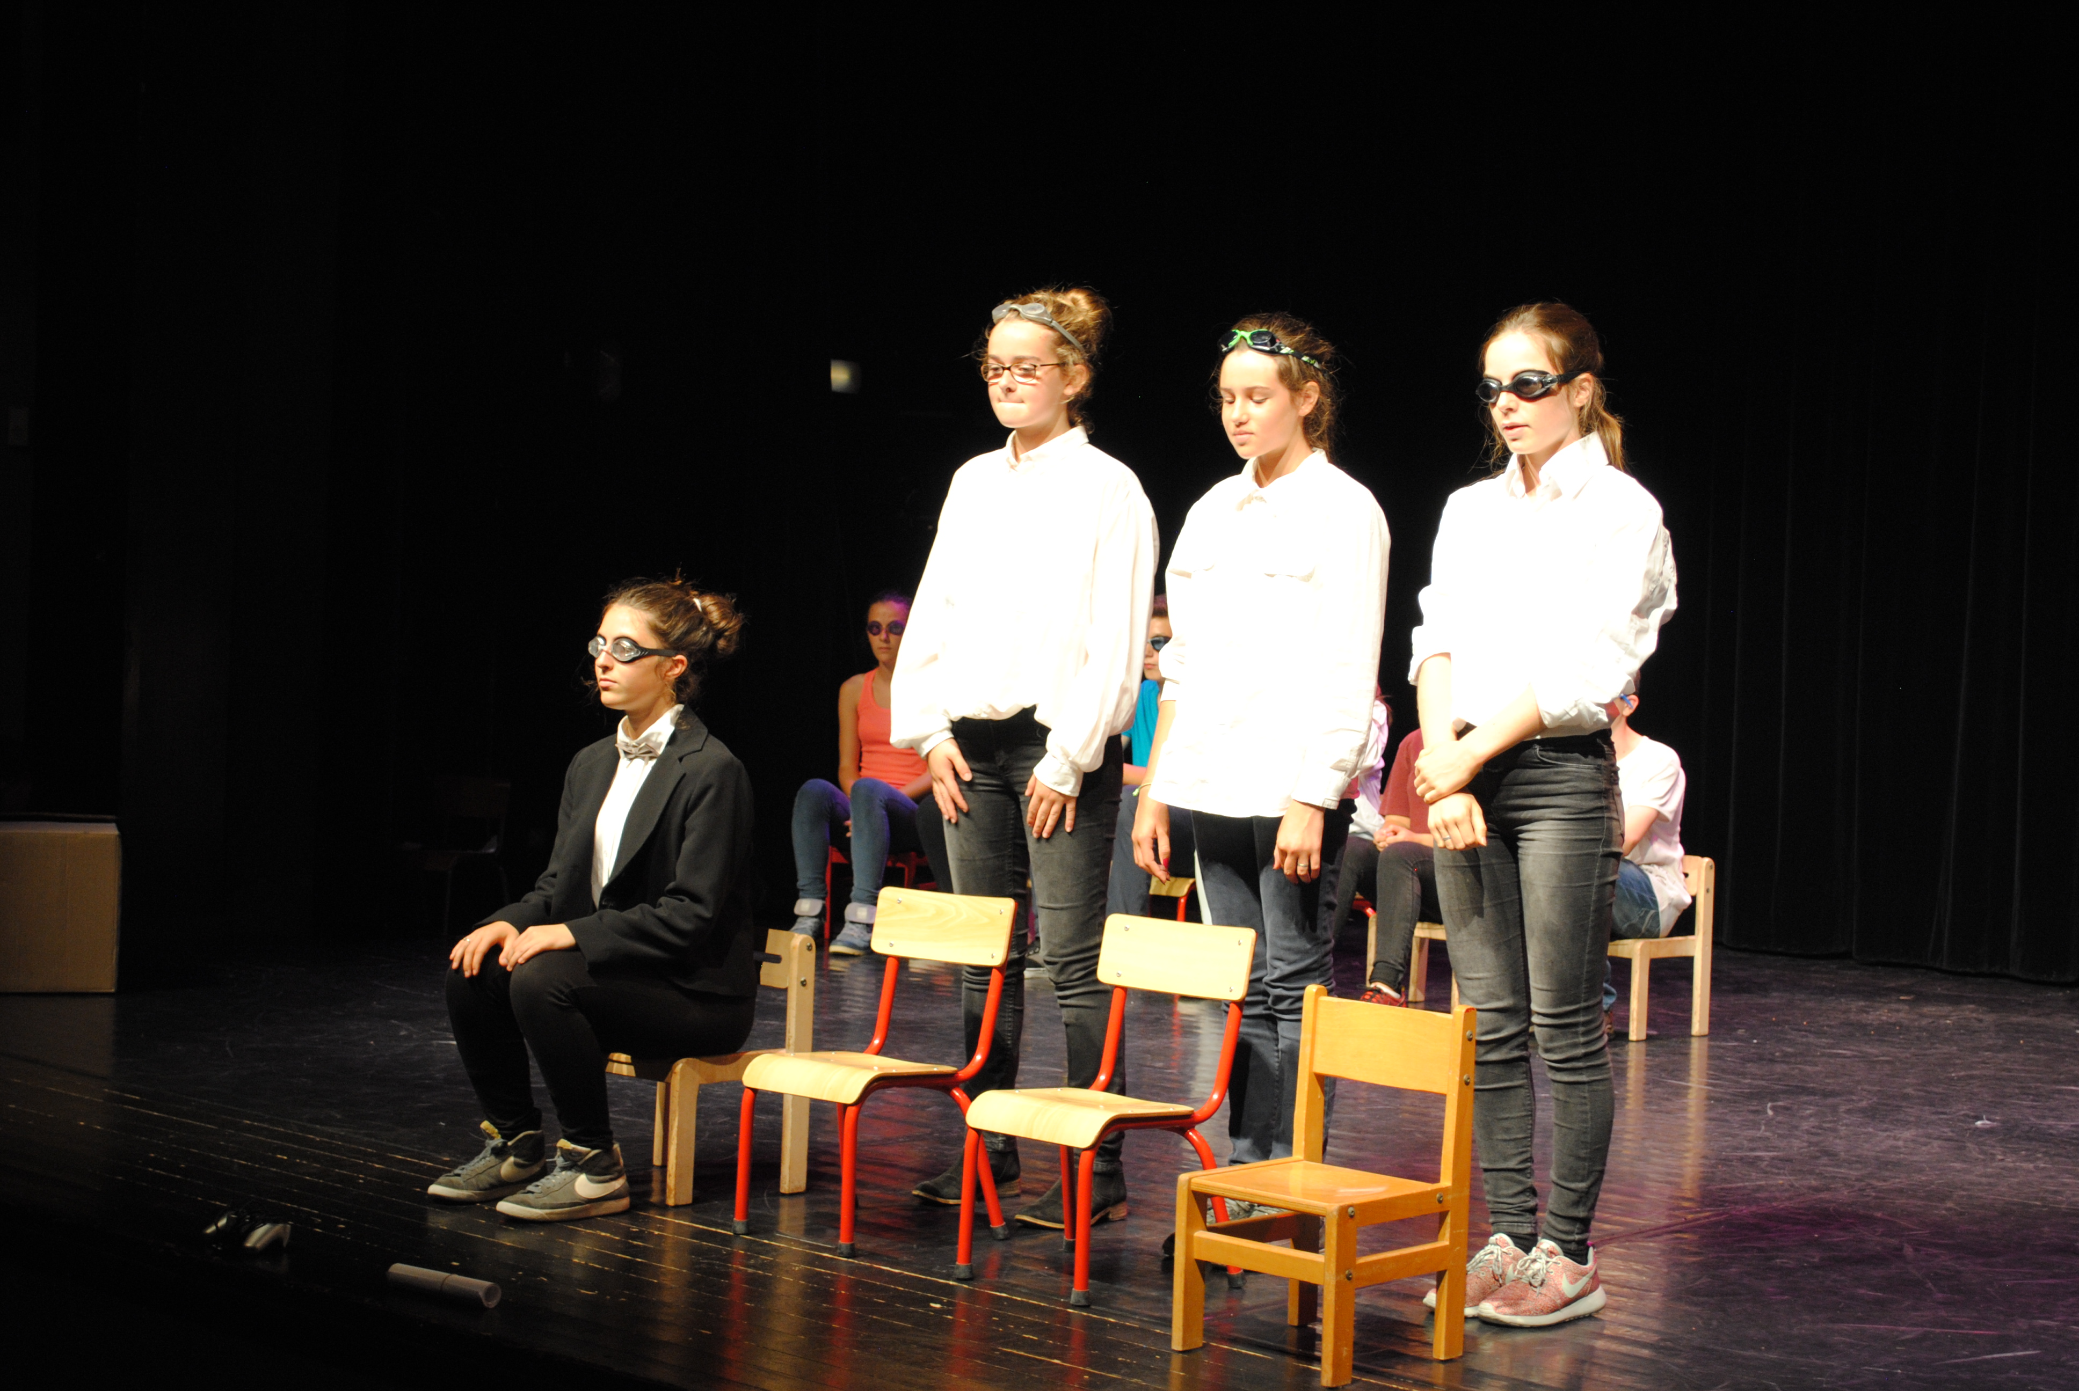
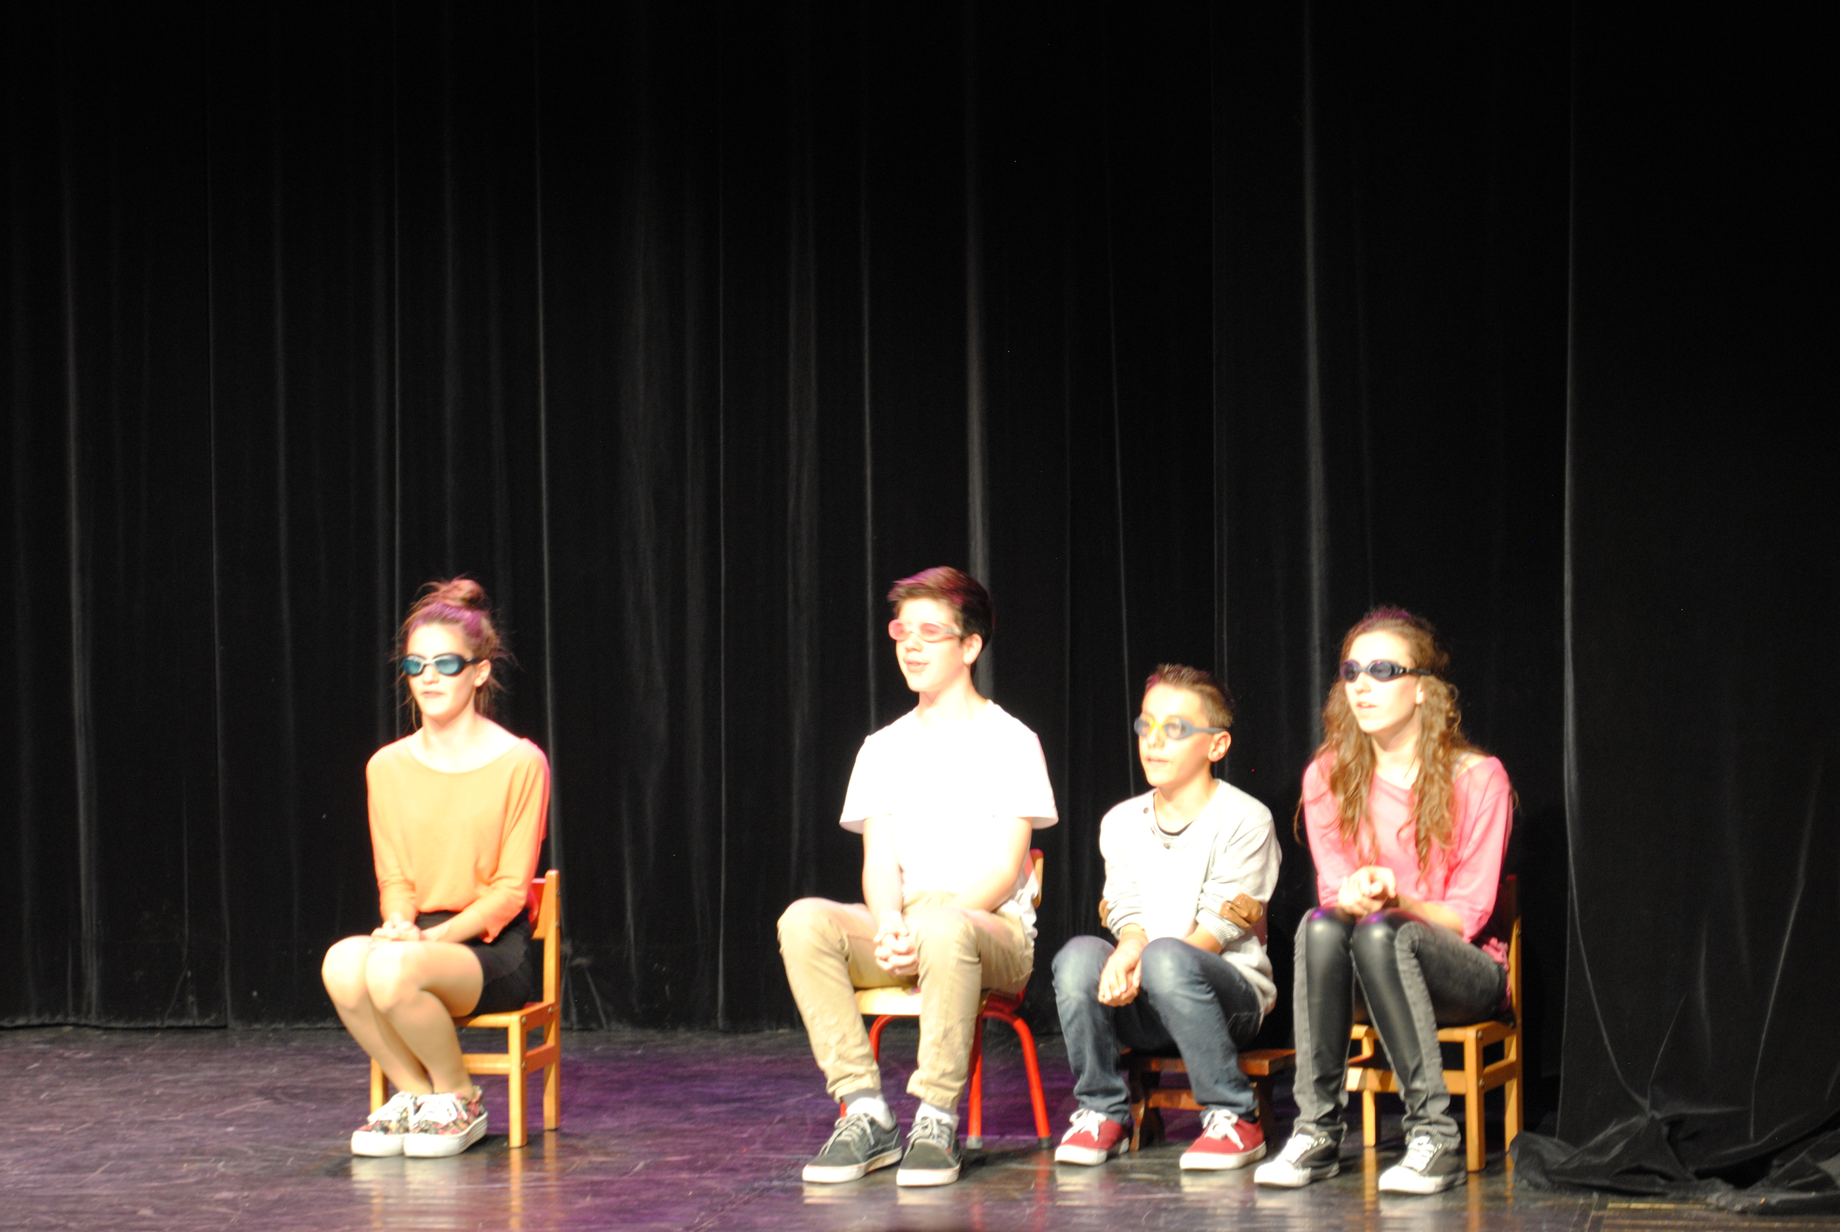
Texte :

L’exploit en chiffres

1200 : c’est le nombre de secondes qu’aura duré le spectacle... pas une seule d’ennui.
27: c’est le nombre de jours qu’ont eu les élèves pour apprendre les textes.
7 : le nombre d’heures passées dans le théâtre des Deux Rivières vendredi 3.
4 : le nombre de cours qui ont précédé la journée d’intégration.
1 : la mise en scène s’est faite en une seule et unique journée.

Comme chaque année maintenant, l’option théâtre commence très fort par un spectacle dès le mois d’octobre. Vendredi, nous vous avons raconté le premier épisode des aventures de Viktor Lamouche, de Sylvain Levey. La suite prochainement !


